Pogosto zastavljena vprašanja
in odgovori (FAQ)
Dostop do e-MA in delovanje

Pogosto zastavljena vprašanja in odgovori (FAQ) so v smiselne sklope urejena pogosto zastavljena vprašanja uporabnikov z namenom, da si lahko uporabniki sami pomagajo pri iskanju rešitev oziroma odgovorov na vprašanja.
Dokument se sproti dopolnjuje. V tem dokumentu so opisana vprašanja, vezana na dostop do IS e-MA.

ZGODOVINA RAZLIČIC

Različica | Datum zadnje spremembe | Opombe
1.0 | November 2017 | Začetna verzija
1.1
1.2
1.3
1.4
1.5
1.6
1.7
1.8
1.9

- Digitalna potrdila
Kako se prijaviti v sistem e-MA?
Najprej je potrebno pridobiti digitalno potrdilo, s katerim se registrirate v SI-PASS. Po uspešni registraciji je potrebno izpolniti vlogo za dostop do e-MA (do operacij, na katerih želite delati) in jo poslati koordinatorju na ministrstvo, pod katerega sodijo operacije oziroma skrbniku pogodbe na tem ministrstvu. Podrobnosti so pojasnjene v okviru nadaljnjih vprašanj.

Katera digitalna potrdila so kompatibilna s sistemom e-MA in primerna za uporabo aplikacije?
Pred prvo uporabo je potrebno digitalna potrdila registrirati na spletni povezavi: https://sicas.gov.si/IdP-RM-Front/login.htm.
Veljavna digitalna potrdila za e-MA so:
SIGEN-CA in SIGOV-CA
PoštaRCA
AC NLB
Halcom CA

Dejansko so to digitalna potrdila, ki so izdana za posameznika (na fizično osebo). Uporaba potrdil za splošne nazive v sistemu SI-PASS sicer omogoča prijavo uporabnika, ni pa omogočeno pridobivanje podatkov o uporabniku iz uradnih evidenc npr. Centralnega registra prebivalstva in posledično tudi oblikovanje elektronskega podpisa v sistemu SI-PASS. Polna uporaba sistema je torej mogoča z digitalnimi potrdili, ki so izdana za posameznika, torej bodisi za fizično osebo bodisi za zaposlenega v podjetju/organizaciji ali v državnem organu.

Ali za delo v e-MA in oddajo (podpis) ZzI velja isto digitalno potrdilo?
Za podpis (oddajo) ZzI dobite na SI-PASS drug certifikat, ki ga lahko tudi brišete in ustvarite novega. Gre torej za različna certifikata. Ključno pri tem je, da je potrdilo vezano na posameznika (in ne za splošne nazive), saj v nasprotnem primeru (primeru uporabe potrdila podjetja) lahko vsi, ki to potrdilo uporabljajo, dobijo vpogled v osebne podatke osebe, na katero je potrdilo izdano. Pomembno torej je (ne glede na izdajatelja potrdila), da mora biti izdano na organ (oziroma firmo) in fizično osebo obenem, saj morata biti opredeljeni obe davčni številki (tako za podjetje kot zaposleno osebo). Primer za SIGEN-CA: http://www.sigen-ca.si/dokumenti.php (izbere se obrazec v rubriki Dokumenti SIGEN-CA za poslovne subjekte in sicer Zahtevek za PRIDOBITEV spletnih digitalnih potrdil za zaposlene).

Kje se lahko iz certifikata razbere, ali je pravi za potrebe elektronskega podpisa na SI-PASS oziroma da je izdan na fizično osebo in ne za splošne nazive?
Tip potrdila se najenostavneje razbere iz vsebina polja CN (CommonName) iz potrdila: če sta v polju ime in priimek uporabnika, gre za potrdilo za posameznika, če je v polju zapis npr. direktor, vložišče, glavna pisarna ipd. pa za potrdilo za splošni naziv.
Podatek lahko vidite na naslednji način:
V spletnem brskalniku najdete potrdilo, ki ga imate za namen podpisa ZzI nameščeno. V brskalniku Chrome ga najdete pod Nastavitvami/ Dodatno in izberete Upravljanje certifikatov. Izberete certifikat in nanj dvakrat kliknete. Odpre se okno Potrdilo, kjer izberete zavihek Podrobnosti. Med ponujenimi možnostmi izberete polje Nosilec (oziroma Subject v angleški verziji) in naredite nanj dvoklik. V spodnjem delu se prikažejo podatki in v prvi vrstici (CN) se pokaže imetnik potrdila. Za podpis ZzI mora to biti torej fizična oseba in ne splošni naziv imetnika.

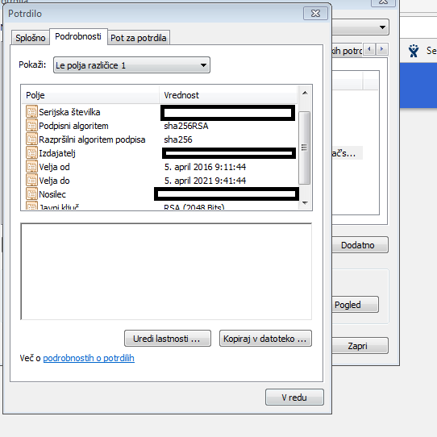

Kje dobim digitalno potrdilo za prijavo?
Navodila za pridobitev certifikata SIGEN-CA pridobite na naslovu https://www.sigen-ca.si/.

Po pridobitvi digitalnega potrdila se morate registrirati v svoj račun preko SI-PASS (https://sicas.gov.si/bl/login?entityID=SICAS_USER-PAGES ). Za registracijo sledite navodilom na http://www.si-ca.si/dokumenti/Registracija-SI-PASS.pdf .
V pomoč pri nalaganju certifikata vam je lahko tudi dokument na povezavi http://www.eu-skladi.si/portal/sl/ekp/izvajanje/e-ma 'Uporaba spletnih brskalnikov pri delu z IS e-MA'. V primeru, da imate pri registraciji v SI-PASS težave se prosimo obrnite na Ministrstvo za javno upravo, kjer pomoč uporabnikom nudijo preko Enotnega kontaktnega centra: 080 2002.

Po teh korakih se prijavite v sistem e-MA na naslovu https://ema.arr.gov.si/ema-api/app/#/, s tem se v e-MA vpiše tudi vaše uporabniško ime, s katerim ste se ravnokar prijavili v SI-PASS. Na prvem ekranu desno zgoraj se izpiše vaše uporabniško ime, na levi strani je vidna le izbira DOMOV.

Izpolniti je potrebno še vlogo za dostop do e-MA, ki jo najdete na povezavi: http://www.eu-skladi.si/portal/sl/ekp/izvajanje/e-ma.

V primeru, da nastopate v vlogi upravičenca, posredujete izpolnjeno vlogo, namenjeno upravičencem (na povezavi http://www.eu-skladi.si/portal/sl/ekp/izvajanje/e-ma) koordinatorju e-MA na posredniški organ, ki vam bo dodelil dostopne pravice v sistemu. Enako velja v primeru sprememb dostopnih pravic.

Ko bodo dostopne pravice urejene, bo na levi strani poleg DOMOV vidna tudi PRIJAVA, preko katere lahko vstopite v IS e-MA.

Ko želim v Chrome uvoziti digitalno potrdilo, mi ne prepozna USB ključka, kjer se potrdilo nahaja. Kako rešim to težavo?
Ali poskušate namestiti potrdilo, s katerim se nameravate prijavljati v sistem e-MA (SigenCA, Halcom, PoštarCA ali podobni) ? Tega potrdila ni potrebno (niti možno) posebej uvažati v računalnik, ampak ga sistem zazna neposredno na ključku, ko je to potrebno (ob prijavi v sistem e-MA).
Je pa potrebno, v kolikor vam brskalnik ob obisku vstopne strani ( https://ema.arr.gov.si/ema-api/app/#/ ) prepreči dostop zaradi varnostnih potrdil, namestiti korenska potrdila iz spletnih strani:
https://www.ca.gov.si/podpisna_komponenta/korenski_potrdili.php
http://www.ca.gov.si/identiteta-si-trust-root.php.

Ko se želim prijaviti v e-MA, me vrača na stran SI-PASS za registracijo. Digitalno potrdilo imam urejeno, prav tako dodeljene dostopne pravice. Kaj lahko naredim?
Možno je, da ste v SI-PASS registrirani z dvema e-naslovoma. Potrebno je preveriti, s katerim ste se registrirali prvikrat (npr. prvikrat ste se preko SIGENC-a registrirali z ….@gmail.com, naslednjič ste uporabili drugega – npr. e-naslov podjetja). E-naslov, ki je v sistem prišel prvi, je veljavni. Rešitev je, da se dodatni e-naslov izbriše, nato pa se ponovno prijavite s prvotnim (npr.…@gmail.com). V naslednjem koraku morate na prvotni e-naslov le dodati e-naslov, s katerim želite delati v sistemu. Pri obojem (brisanju dodatnega naslova in dodajanju novega) vam bodo pomagali na MJU, telefon: 080 2002.

Ko želim spremeniti status vlogi za odločitev o podpori, mi javi, da nimam digitalnega potrdila ustreznega tipa.

Izberite opcijo 'Pridobitev potrdila' in sledite navodilom. Tako se boste še enkrat prijavili s svojim certifikatom, nato pa bo podpis uspešno izveden.
Če vam javi napako, da geslo ni veljavno, izberite 'Ponastavitev gesla'.

- Težave pri dostopu
Brskalnik mi pri prijavi v e-MA javi, da povezava ni zasebna. Kaj naj storim?
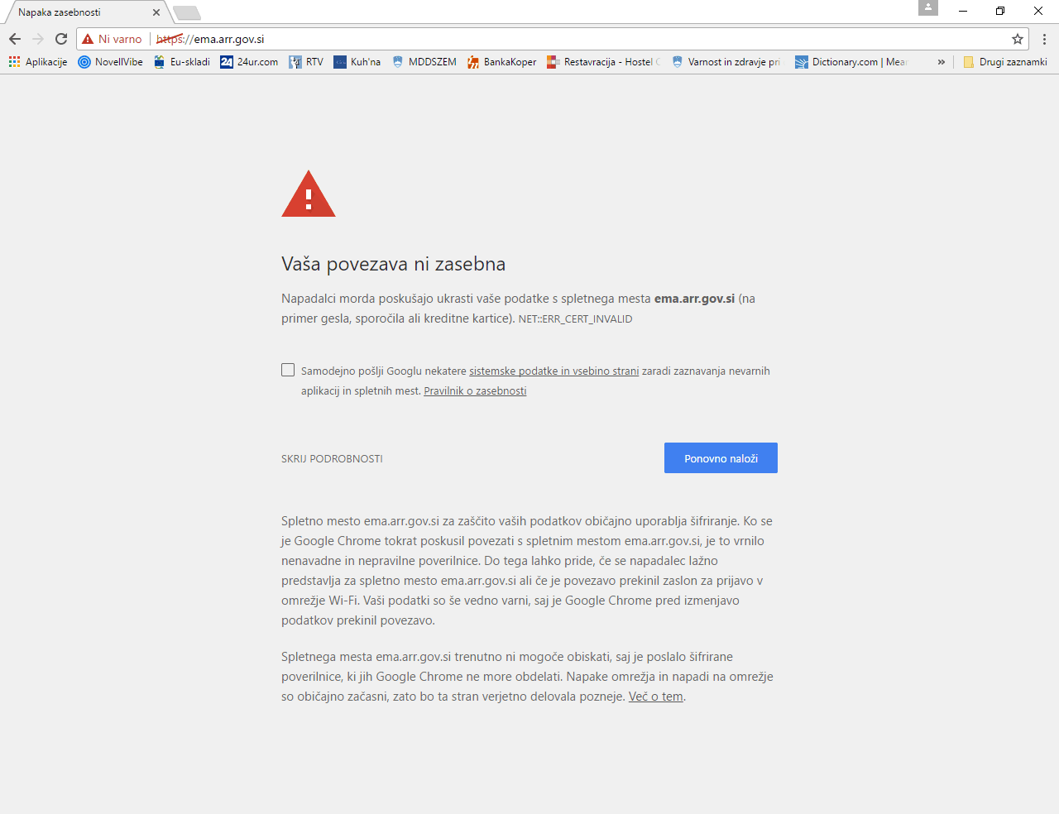
Lahko imate težave s korenskim potrdilom SI-TRUST. Navodila najdete na naslovu
http://www.eu-skladi.si/portal/sl/ekp/izvajanje/e-ma v priponki 'Navodila uporabnikom za korensko potrdilo SI-TRUST'
ali na povezavi: https://www.ca.gov.si/Navodila_si-trust_ssl_2017_05_11.pdf.
Če se še vedno pojavljajo težave z varnostnim potrdilom v brskalniku, preverite, če imate nameščene vse korenske certifikate s sledeče spletne strani: https://www.ca.gov.si/podpisna_komponenta/korenski_potrdili.php
http://www.ca.gov.si/identiteta-si-trust-root.php.
Pri dostopu do IS e-MA dobim samo prazen ekran (kot na sliki). Kaj naj storim?

Problem se pojavi v Internet Explorerju, kjer je nastavljen Združljivostni pogled za stran »arr.gov.si«. Odstranite to nastavitev Združljivostnega pogleda ali uporabite drug spletni brskalnik, npr. (Chrome).

Pri dostopu do IS e-MA vidim na levi strani le zavihka Domov in Operacija.
Potrebno je razširiti vidno polje ekrana – to storite s sočasnim pritiskom tipke CTRL in znakom - .

Pri dostopu do IS e-MA vidim na levi strani le zavihka Domov in Prijava.
V tem primeru gre za težavo, kjer se morate za tehnično rešitev obrniti na aplikacijo CPU oziroma preko ema.svrk@gov.si.

Pri vzpostavitvi povezave s spletnim mestom ema.arr.gov.si imam težave, ne glede na to, kateri računalnik uporabljam. Poizkusil sem s 5 različnimi računalniki in poizkusil menjati lokacije, vendar se težava vedno pojavi. Spremenil sem varnostne nastavitve in dodal spletni naslov med izjeme, vendar še vedno nimam dostopa. Vedno znova mi napiše, da spletno mesto ema.arr.gov.si za zaščito vaših podatkov običajno uporablja šifriranje. Ko se je Google Chrome tokrat poskusil povezati s spletnim mestom ema.arr.gov.si, je to vrnilo nenavadne in nepravilne poverilnice.
Urediti je potrebno korensko potrdilo in nastaviti združljivostni pogled.
Navodila za to so na naslovu http://www.eu-skladi.si/portal/sl/ekp/izvajanje/e-ma
- Dostop do sistema in dostopne pravice
Želim dostopati do operacij različnih posredniških organov. Na koga naj se obrnem za dodelitev pravic?
Dostopne pravice dodeli (in uredi) le koordinator ustreznega posredniškega organa.

Pred sistemom e-MA smo uporabljali sistem ISARR2. Ali je ravno tako potrebno izpolniti Vlogo za dodelitev pravic?
Izpolnite vlogo za dostop, ki jo najdete na naslovu http://www.eu-skladi.si/portal/sl/ekp/izvajanje/e-ma in jo posredujete koordinatorju na posredniškem organu za to operacijo.

Prenesli smo si vlogo za odobritev dostopa, vendar ne vemo, kaj naj vpišemo pod naziv operacije (OP20-__________). Kje dobimo šifro operacije?
Vaš skrbnik pogodbe na ministrstvu je pravi naslov za vprašanja glede šifre operacije, saj vam bo znal povedati, do katere faze je vloga za odločitev o podpori za to operacijo urejena. Ko je vloga za odločitev o podpori potrjena, se kreira operacija, ob tem pa ji sistem samodejno dodeli tudi šifro. Na tej podlagi se lahko uredijo dostopne pravice.

Kot koordinator upravičenki, ki se je prijavila v e-MA, ne morem dodeliti pravic upravičenca, saj je ne prikaže na seznamu uporabnikov.
Preverite, če ima uporabnica umaknjeno kljukico 'aktiven uporabnik'. V administraciji uporabnikov se lahko nastavi filter 'aktiven uporabnik', tako da prikazuje vse uporabnike (aktivne in neaktivne). Nato izberite uporabnika in ga aktivirajte v oknu za urejanje. Zdaj mu boste lahko uredili dostopne pravice kot običajno.
- Pooblastila
Ali lahko namesto upravičenca po pooblastilu upravičenca izpolnjujem zahtevek za izplačilo s svojim certifikatom, zahtevek pa nato potrdi oz. s svojim certifikatom podpiše upravičenec? Ali to ni mogoče in mora zahtevek v celoti izpolniti ter podpisati upravičenec sam s svojim certifikatom?
Sistem e-MA dovoljuje, da v imenu upravičenca zahtevke za izplačilo v njegovem primeru kreira in oddaja pooblaščena oseba. Za pooblastila je odgovoren upravičenec, ki za pooblaščenca tudi pripravi ustrezno vlogo, ne more pa upravičenec za kreiranje in oddajo zahtevkov za izplačilo pooblastiti ustreznega posredniškega organa.
Pooblaščenec lahko v imenu upravičenca kreira in oddaja tudi zahtevke za izplačilo, če mu upravičenec tako pooblastilo priskrbi.

Ustanovitelj podjetja A, ki želi oddati vlogo za dostop do e-MA, je podjetje B, ki ima že urejen certifikat SIGEN-CA. Zanima nas, ali lahko za podjetje A uporabimo isti certifikat oziroma si uredimo pooblastilo.
Oboje je možno. Če boste uporabljali obstoječi certifikat pomeni, da boste v sistem e-MA prijavljeni kot podjetje B in prek tega profila dostopali do operacij in v sistem vnašali podatke. V tem primeru je potrebno urediti pooblastilo s strani podjetja A, slednje pa v sistem ne bo moglo vnašati podatkov.
Če želite nastopati neodvisno, se je potrebno prijaviti z novim digitalnim certifikatom, izpolniti vlogo in urediti dostopne pravice. Tako se bo ustvaril nov neodvisen profil, s katerim boste lahko dostopali do svojih operacij.

Zakaj zahtevkov za izplačilo ne morejo podpisati certifikati pravne osebe. Predvidevam, da je razlog, ker je za elektronski podpis potrebna fizična oseba s svojo DŠ in bi morali imeti uporabniki certifikat za pravno osebo, vendar izdan na fizično osebo.
Zaradi pogosto neustrezne uporabe potrdil za splošne nazive je njihova uporaba v sistemu SI-CAS omejena na prijavo uporabnika, ni pa omogočeno pridobivanje podatkov o uporabniku iz uradnih evidenc npr. Centralnega registra prebivalstva. Polna uporaba sistema je torej mogoča z digitalnimi potrdili, ki so izdani na ime in priimek posameznika, torej bodisi za fizično osebo bodisi za zaposlenega v podjetju/organizaciji ali v državnem organu.

- Delovanje e-MA: Neznana napaka – opozorilo ob kateremkoli dejanju v e-MA
Če se ob kateremkoli dejanju v e-MA pojavi opozorilo Neznana napaka predlagamo, da brišete vso zgodovino brskanja oziroma CTRL+F5. Po brisanju zaprete brskalnik in ga ponovno odprete.

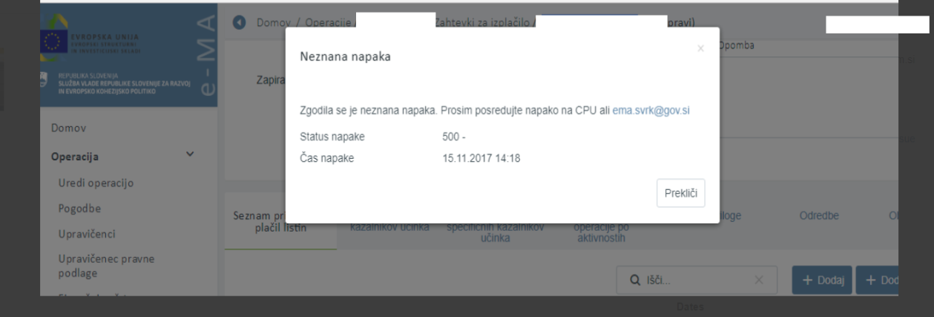

- Delovanje e-MA v IE
Potrebno je iti v Nastavitve/ Nastavitve združljivostega pogleda,
- odstraniti spletno mesto arr.gov.si (okno mora biti prazno)
- odstraniti kljukice v obeh spodnjih okencih (Prikaži intranetna mesta....in Uporabi Microsoftove sezname...).

